ZONGULDAK İLİ, KİLİMLİ İLÇESİ, AYİÇİ MAHALLESİ

KIZILELMA MAĞARASI TESCİL İLANI

Zonguldak İli, Kilimli İlçesi, Ayiçi Mahallesi sınırları içerisinde yer alan, giriş ağzı koordinatları (Y:408606,504 X:4592698,496; UTM 3⁰ - ED50) olan Kızılelma Mağarası’nın “Tabiat Varlığı - A Grubu Mağara” olduğuna ilişkin Karabük Tabiat Varlıklarını Koruma Bölge Komisyonu’nca alınan 05.01.2022 tarihli ve 199 sayılı karar 25.04.2022 tarihli ve 3524726 sayılı Bakanlık Makam Olur’u ile onaylanmıştır.

Sınırları koordinatlarla belirtilen alanlarda, Tapu kütüğünün beyanlar hanesine “Tabiat Varlığı - A Grubu Mağara” şerhi konulmasına yönelik işlemler başlatılmıştır.

10.07.2018 tarihli ve 30474 sayılı Resmi Gazete’de yayımlanarak yürürlüğe giren 1 No’lu Cumhurbaşkanlığı Kararnamesi’nin 109. maddesi 1. fıkrası (b) bendi uyarınca ekteki harita ile koordinat listesinde koruma alanı sınırları belirtilen mağaranın TABİAT VARLIĞI olarak tescili tebliğ olunur.

Alana ait koordinat bilgileri, www.tvksays.csb.gov.tr adresinde mevcuttur.

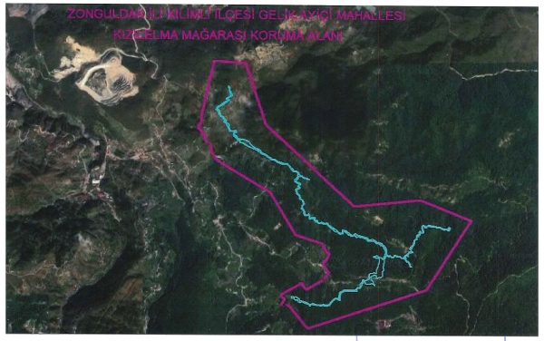

İli : Zonguldak

İlçesi : Kilimli

Köyü : Ayiçi

Mağara : Kızılelma

Koruma Statüsü (Tabiat Varlığı - A Grubu Mağara)

Koruma Alanı Koordinat Listesi (ED 50 30-3)

